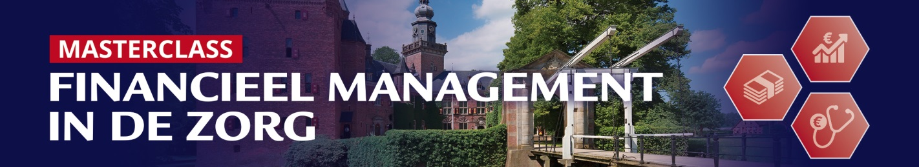
Programma
DAG 1
Dinsdag3 november 2020
09.00-09.05 uur | Welkom en introductie
 | Door gastvrouw en coördinator
09.05-12.15 uur | Wat is het verdienmodel in de zorg?
10.00-10.15 pauze | Drs. Mark Visser, Directeur De Financieel Economische Zaak,  executive lecture Nyenrode Business Universiteit en de Vrije Universiteit Amsterdam
12.15-13.15 uur | Lunch - Restaurant de Lakei
13.15-17.00 uur | Investeringsanalyse van projecten in de zorg
15.00-15.15 pauze | Drs. ing. Sander Oude Luttikhuis, Directeur Capax Capital Partners en  Executive lecturer Nyenrode Business Universiteit
17.00-17.30 uur  17.50-18.50 uur | Inchecken hotel  Diner - Restaurant de Lakei
19.00-21.00 uur | Praktijkcase
o.l.v. Drs. ing. Sander Oude Luttikhuis en
Drs. John Kreuze

21.00 uur | Borrel in het Plesman hotel
DAG 2
Woensdag 4 november 2020
08.00-08.45 uur |  | Ontbijt – Plesmanhotel
09.00-12.15 uur |  | Strategisch Financieel management
10.00-10.15 pauze |  | Prof. dr. Dennis Vink, Directeur Center for Finance en Professor of Finance and Investment, Nyenrode Business Universiteit
12.15-13.15 uur |  | Lunch - Restaurant de Lakei
13.15-17.00 uur |  | Praktijk business case: Ruwaard van Putten Ziekenhuis
15.00-15.15 pauze |  | Prof. dr. Dennis Vink  Mr. Mark Keuss, Advocaat en partner, Lexence N.V. advocaten & notarissen  Mr. Arnout Schennink, Advocaat, Lexence advocaten & notarissen
17.00-17.15 uur |  | Afsluiting en evaluatie

DAG 3
Woensdag 18 november 2020
08.30 uur | Ontvangst
09.00-12.15 uur | Ondernemingsfinanciering
10.00-10.15 pauze | Dr. Mike Nawas, oprichter Bishopsfield Capital Partners (London), Associate Professor of Financial Markets Nyenrode Business Universiteit
12.15-13.15 uur | Lunch - Restaurant de Lakei
13.15-17.00 uur | Financiering in de zorg
15.00-15.15 pauze | Dr. Mike Nawas, oprichter Bishopsfield Capital Partners (London), Associate Professor of Financial Markets Nyenrode Business Universiteit
17.00-17.30 uur | Afsluiting borrel en certificaat uitreiking

